1.程序组成
（1）数据段
使用.data命令声明数据段。数据段定义用来存储项目的特定内存位置。项目可以被程序中的指令引用，并且可以被随意修改和读取。
.rodata定义只读数据段。
.equ命令用于吧常量设置为可以在文本段中使用的符号。
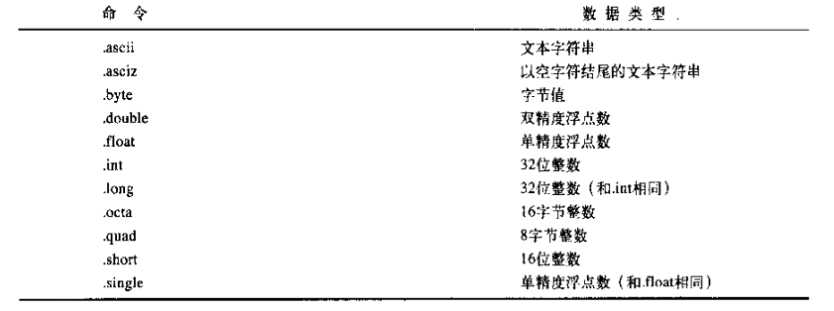
（2）bss段
定义时无需声明数据类型，只要声明为所需的目的保留的原始内存部分即可。
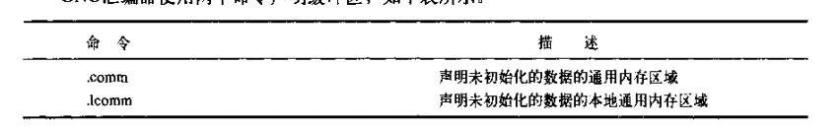
（3）文本段

（4）堆栈
堆：程式malloc申请的动态内存
栈：函数调用等需要使用可以操作
2.mov指令传送
（1）mov指令基本格式
movx source，destination
x:
l用于32位的长字值
w用于16位的字值
b用于8位的字节值
（2）mov传送格式
立即数至通用寄存器
立即数至内存
通用寄存器至另一个通用寄存器
通用寄存器至段寄存器
段寄存器至通用寄存器
通用寄存器至控制寄存器
控制寄存器至通用寄存器
通用寄存器至调试寄存器
调试寄存器至通用寄存器
内存位置至通用寄存器
内存位置至段寄存器
通用寄存器至内存位置
段寄存器至内存位置
寻址方式：
base_address(offset_address,index,size) = base_address+offset_address+index*size)
0值可以不写但是需要使用，占位
4（%edi）= edi+4
-4（&edi）=edi-4
3.寄存器的分类
通用：8个32位寄存器，用于存储正在处理的数据
段：6个16位寄存器，用于处理内存访问
指令指针：单一的32位寄存器，指向要执行的下一条指令码
浮点数据：8个80位寄存器，用于浮点数据
控制：5个32位寄存器，用于确定处理器的操作模式
调试：8个32位寄存器，用于在调试处理器时包含的信息
（1）通用计算机
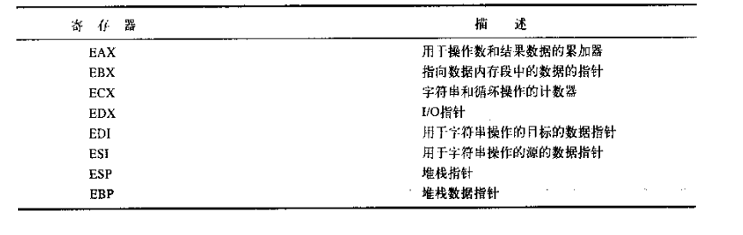
（2）段寄存器
平坦内存：把全部系统内存表示为连续的地址空间。所有指令、数据和堆栈都在相同的地址空间。通过称为线性地址（linear address）的特定地址访问每个内存位置。
分段内存：系统内存划分为独立段的组，通过位于段寄存器中的指针进行引用。每个段中用于包含特定类型的数据。一个段用于包含指令码，另一个段用于包含数据元素，第三个段用于包含程序堆栈。
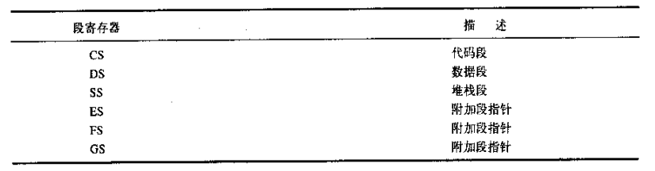
（3）指令指针寄存器
指令指针寄存器（EIP），有时候称为程序寄存器（program counter），它跟踪要执行的下一条指令码。
（4）控制寄存器
5个控制寄存器用于确定处理器的操作模式，还有当前正在执行的任务的特性。下表介绍各个控制寄存器。
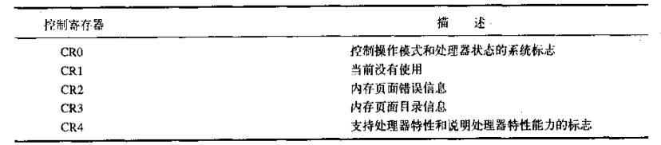
不能直接访问控制寄存器中的值，但是可以把控制寄存器中包含的数据传送给通用寄存器。数据被传送给通用寄存器之后，应用程序就可以查看寄存器中的标志以便确定处理器和/或当前正在运行的任务的操作状态。
如果必须改动控制寄存器的标志值，可以改动通用寄存器中的数据，然后把内存传送给控制寄存器。
（5）标志寄存器
状态标志
CF | 进位（Carry）标志 | 数学表达式产生了进位或者错位
OF | 溢出（Overflow）标志 | 整数值过大或者过小
PF | 奇偶校验（Parity）标志 | 寄存器包含数学操作造成的错误数据
SF | 符号（Sign） 标志 | 指出结果为正还是负
ZF | 零（zero）标志 | 数学操作结果为零
控制标志
控制标志用于控制处理器中的特定行为。当前，只定义了一个控制标志——DF标志，即方向标志。它用于控制处理器字符串的方式。
当DF标志被设置（置1）时，字符串指令自动递减内存地址以便到达字符串的下一个字节。当DF标志被清零（置0）时，字符串指令自动递增内存地址以便到达字符串的下一个字节。
系统标志
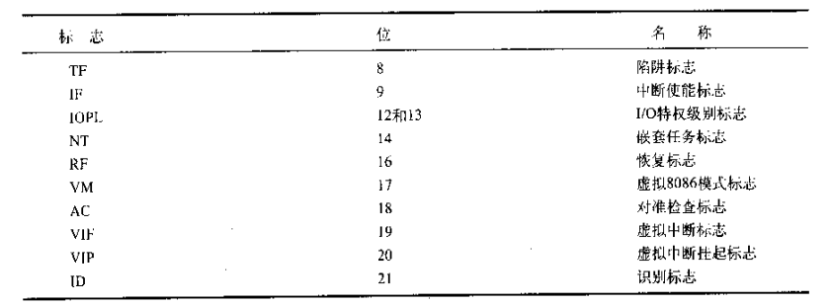
4.比较指令：cmp operand1, operand2
CMP指令把第二个操作数和第一个操作数进行比较。在幕后，它对两个操作数执行减法操作（operand2-operand1）。比较指令不会修改这个两个操作数，但是如果发生减法操作，就设置EFLAGS寄存器。

5.跳转指令
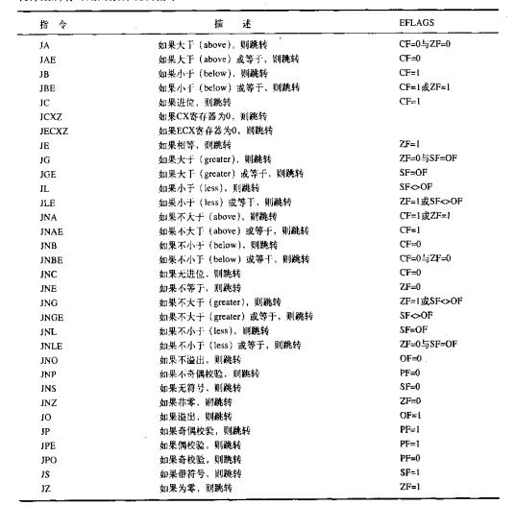
6.call address
Address操作数引用程序中的标签，它转换为函数中的第一条指令的内存地址。
调用指令的第二部分是返回指令。它使函数可以返回代码的原始部分，就是紧跟在call指令后的位置。返回指令没有操作数，只有助记符号RET。通过查看堆栈，它知道应该返回到什么位置。
执行CALL指令时，它把EIP寄存器的值存放在堆栈之中，然后修改EIP寄存器以指向被调用的函数地址。当被调用的函数完成后，它从堆栈获得过去的EIP寄存器值，并且把控制权返回给原始程序。

7.数字数据类型
无符号整数
带符号整数
二进制编码的十进制
打包的二进制编码的十进制
单精度浮点数
双精度浮点数
双精度扩展浮点数
除了基本的数字数据类型之外，奔腾处理器的SIMD扩展还添加了其他高级数字数据类型：
64位打包整数
128位打包整数
128位打包单精度浮点数
128位打包双精度浮点数

movzx soure, destination 这条指令把长度小的无符号整数值传送给长度大的无符号整数值。其中soure可以是8位或16位寄存器或者内存位置，destination可以是16位或32位寄存器

8 elf文件—进程加载
（1）进程的加载
对于某个进程而言，一般也仅仅使用了地址空间的一部分。那么一个进程如何知道自己使用了那些虚拟地址呢？这个问题就转化为是谁为进程分配的运行时地址呢？没错是连接器分配的，那么当然从ELF文件获取。所以内核首先将磁盘上了ELF文件的地址映射进来。
除了代码段和数据段，进程运行时还需要创建保存局部变量的栈段（Stack Segment）以及动态分配的内存的堆段（Heap Segment），这些段不对应任何具体的文件，所以也被称为匿名映射段（anomymous map）。对于一个动态链接的程序，还会以来其他动态库，在进程空间中也需要为这些动态库预留空间。某些地址根本没有对应任何有意义的指令或数据，所以从程序实现的角度看，内核并没有设计一个数据结构来代表整个地址空间，而是抽象了一个数据结构体vm_area_struct。进程中每个段对应一个vm_area_struct的对象（或者叫实例）。这些对象组成了“有效”的地址空间。

进程的地址空间不是铁板一块，而是根据不同的功能、权限划分为不同的段。
8.浮点数
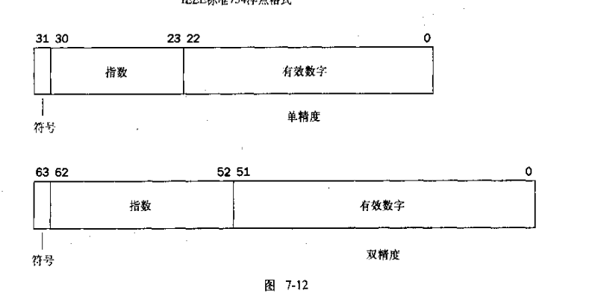
单精度浮点数使用23位有效数值。但是浮点格式假设有效数字的整数值永远都是1，并且不在有效数字数字中使用它。这样实际上使用有效数字精度达到了24位。指数使用8位数值，偏差值为127。这就是说指数值得范围是-128到+127。

9.SIMD intel的单指令多数据（Single Instruction Multiple Data）技术提供了定义整数的其他方式。这些新的整数类型处理器可以同时对一组多个整数执行数字运算操作。
（1）MMX
（2）SSE.

